今日动态
2025.6.6 星期五 天气 晴
今日主题：再见幼儿园
- 来园情况
出勤：今天1人请假，其他全部来园！

二、集体活动《美术：难忘的幼儿园生活》
大班的孩子们即将毕业，告别生活了三年的幼儿园。三年的集体生活中，孩子们有许多精彩的事情，比如：家长会、毅行等。孩子们一天天的成长，从开始的不懂事到学会了自己能做的事自己做，留下了许多精彩回忆。因此，我们开展了本节活动，让孩子回忆、绘画、交流自己的成长，感受幼儿园生活的美好。
徐佳伊、章昕媛、王若鑫、王秋瑶、胡奕可、蒋翊晗、杨易、李璟睿、王知霖、周艺天、张悦威、阴少帅、刘锦宥、回忆在幼儿园的生活往事，能连贯、清楚地讲述自己的成长故事；宗韫玉、丁曼婷、张奕涵、王诺婉、申晓文、冯欣、谭沁、徐筱晞、李慕妍、郑书韵、徐梓赫、谌睿、许诺言、王楷博、徐诺、吴文欣、魏锦宸、梁峻晰也能够积极参与到活动中，并能用连环画的形式表现自己的成长历程。

三、区域游戏
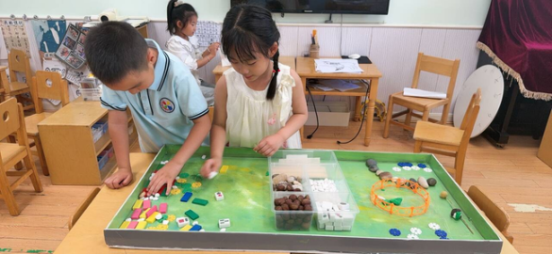 | 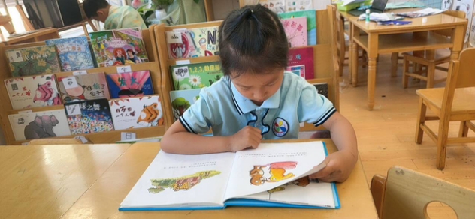
用各种不同的材料也可以拼出很多不同的造型 | 书里有很多我们不知道的小秘密，要很仔细的观察哦
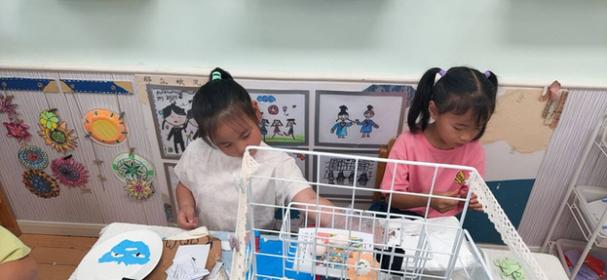 | 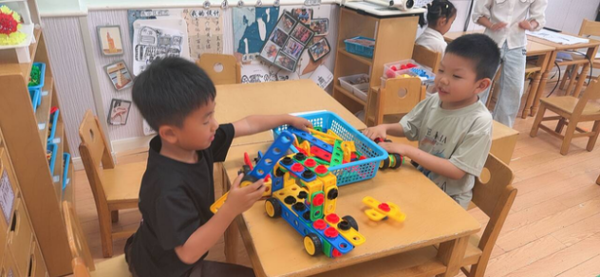
一起来涂颜色吧 | 加长款的小汽车很帅气呢
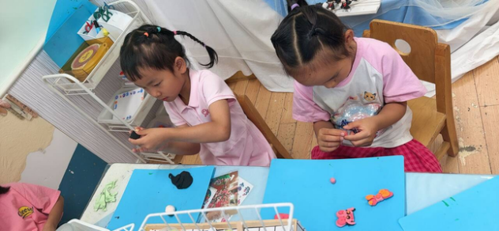 | 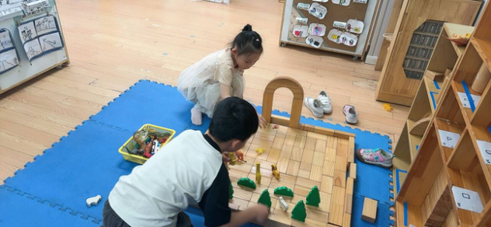
小小的彩泥经过我们的小手就能变出很多造型 | 建构一座动物园给小动物们休息吧
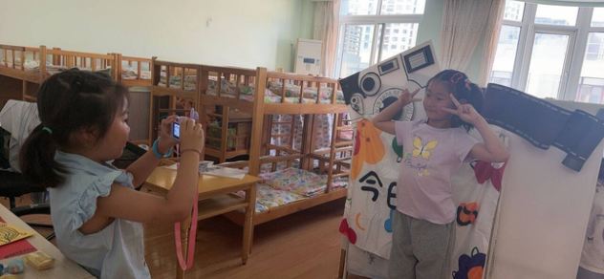 | 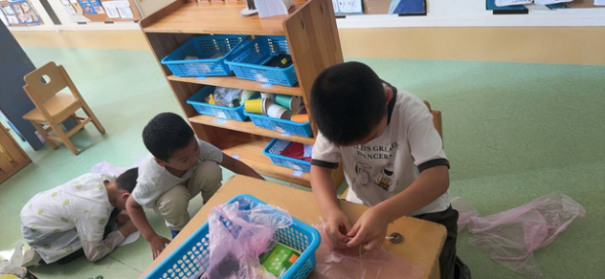
我来给你拍张毕业照吧 | 我们来用垃圾袋制作降落伞吧

四、生活活动
午餐情况：中午吃的是鹌鹑蛋炖鸡翅、黄瓜炒木耳、乌米饭、菠菜猪肝汤。
希望梁峻晰、王知霖小朋友也要加快一些速度吃饭哦。
午睡情况：进入午睡室后，大多数小朋友都能够尽快的躺下准备午睡，表扬大多数的小朋友都能睡着，其中张奕涵小朋友在没有睡着哦。

五、温馨提示
1.今天不上延时班，请大家3:35来接幼儿。
2.温馨提醒：毕业典礼的节日大家也要抽空在家练起来哦！

